**Elektrik Piyasası Takas Fiyatı (PTF) Tahmini Analiz Raporu – Muhammet Furkan Baysal**

**Giriş**

Bu çalışmada, Türkiye elektrik piyasasında saatlik piyasa takas fiyatlarının (PTF) tahmin edilmesi amaçlanmıştır. Elektrik piyasası verilerindeki mevsimsel ve trend etkilerini yakalamak için SARIMAX modeli kullanılmıştır. Verilerin elde edilmesinde REST API kullanılarak EPİAŞ (Enerji Piyasaları İşletme A.Ş.)'ın şeffaflık platformundan alınan saatlik PTF değerleri kullanılmıştır. İletilen data source kaynağı kullanılarak en fazla 1 senelik veri çekilebildiğinden modelde son 1 senenin verileri kullanılmıştır. Modelin başarısını değerlendirmek için ortalama mutlak hata (MAE), ortalama karesel hata (MSE) ve kök ortalama karesel hata (RMSE) gibi metrikler hesaplanmıştır.

**Veri Ön İşleme**

Veri seti EPİAŞ’tan 2023-2024 yıllarına ait 1 yıllık saatlik PTF verilerini içermektedir. Veriler alındıktan sonra aşağıdaki adımlar uygulanmıştır:

Zaman Serisi Özelliklerinin Çıkartılması: Tarih bilgisi kullanılarak yıl, ay, gün, saat gibi zaman serisi özellikleri türetilmiştir. Ayrıca resmi tatil bilgileri de eklenmiştir.

Eksik Veri ve Outlier İşlemi: Veriler EPİAŞ’tan alındığı için herhangi bir eksik veriye rastlanmadı. Tahmin işelmi sonucu elde edilebilecek negatif ve aşırı yüksek değerler için 0 ile 3000 TL (taban-tavan fiyat) bir sınır olarak belirlenmiş ve bu sınırlar dışında kalan tahminler düzeltilmiştir.

**Veri Analizi**

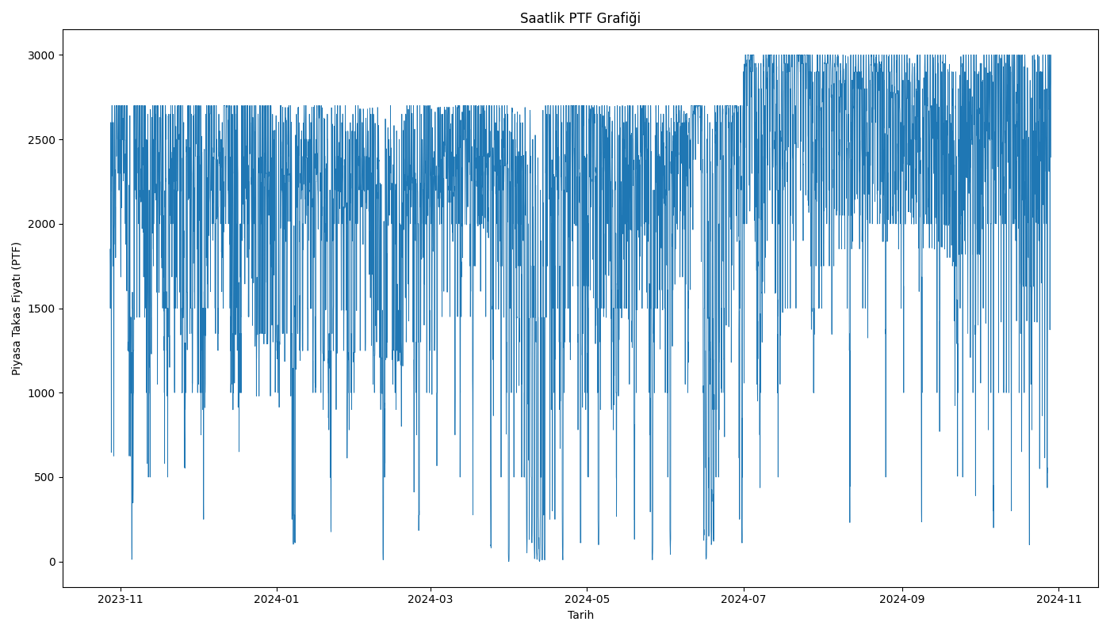

Grafikte 28.10.2023 ile 28.10.2024 tarihleri arasındaki PTF'nin (Piyasa Takas Fiyatı) değişimi çizgi grafiğiyle gösterilmektedir. Grafiğe bakıldığında, ilk etapta bir tavan fiyat uygulaması olduğu açıkça görülmektedir.

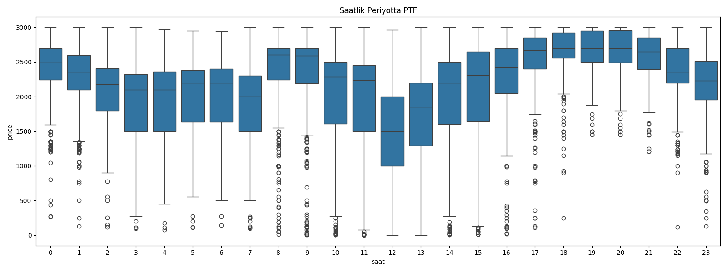

İlgili grafikte, saatlik periyotta PTF'nin boxplot grafiği kullanılarak incelendiği görülmektedir. Bu grafikte, PTF'nin genel olarak 8-9 saatleri ile akşam 17-21 saatleri arasında yüksek değerler sergilediği; buna karşılık, öğle saatleri olan 11-13 arasında daha düşük seviyelerde seyrettiği tespit edilmiştir. Ayrıca, aykırı değerlere bakıldığında, en yüksek sapmanın 8-9 saatleri arasında meydana geldiği, bu saatlerdeki yüksek dalgalanmanın muhtemel olduğu anlaşılmaktadır. 12-13 saatleri arasında ise daha düzgün bir dağılım vardır.

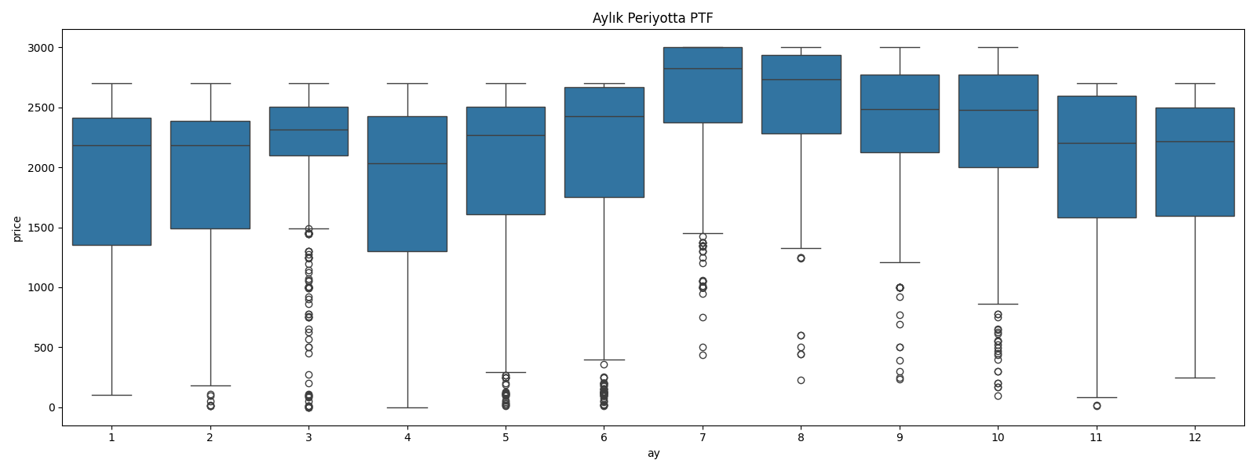

Fiyatların özellikle yaz aylarında yüksek seyrettiği gözlemlenmektedir. Bu durumun başlıca nedenleri arasında, sıcak havaların etkisiyle enerji tüketiminin artması ve hidroelektrik üretiminde meydana gelen azalmadan kaynaklanabilir. Bu mevsimsel etkiyi kullanmak için date değişkeninden mevsim adında değişken oluşturulup modele parametre olarak eklenmiştir.

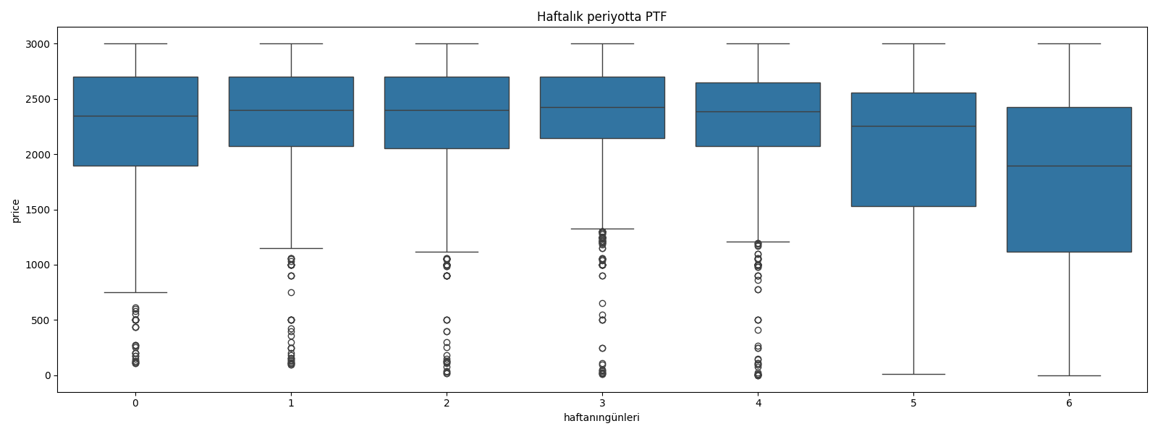

Fiyatların haftalık periyotta değişimi incelenmiş ve özellikle tatil günleri olan hafta sonlarında fiyatların daha düşük seviyelerde seyrettiği gözlemlenmiştir. Bu gözlemler doğrultusunda, resmi tatillerde de fiyatların düşeceği öngörülmüş ve bu durumu analiz etmek amacıyla resmi_tatil adında yeni bir değişken oluşturulmuştur. Bu değişken, ilgili tarih eğer resmi tatil ise 1, değilse 0 değeri dönecek şekilde tanımlanmıştır. Böylece, veri setindeki tarihlerin resmi tatil olup olmadığı kolayca belirlenebilir ve bu bilgi fiyat analizlerinde kullanılabilir.

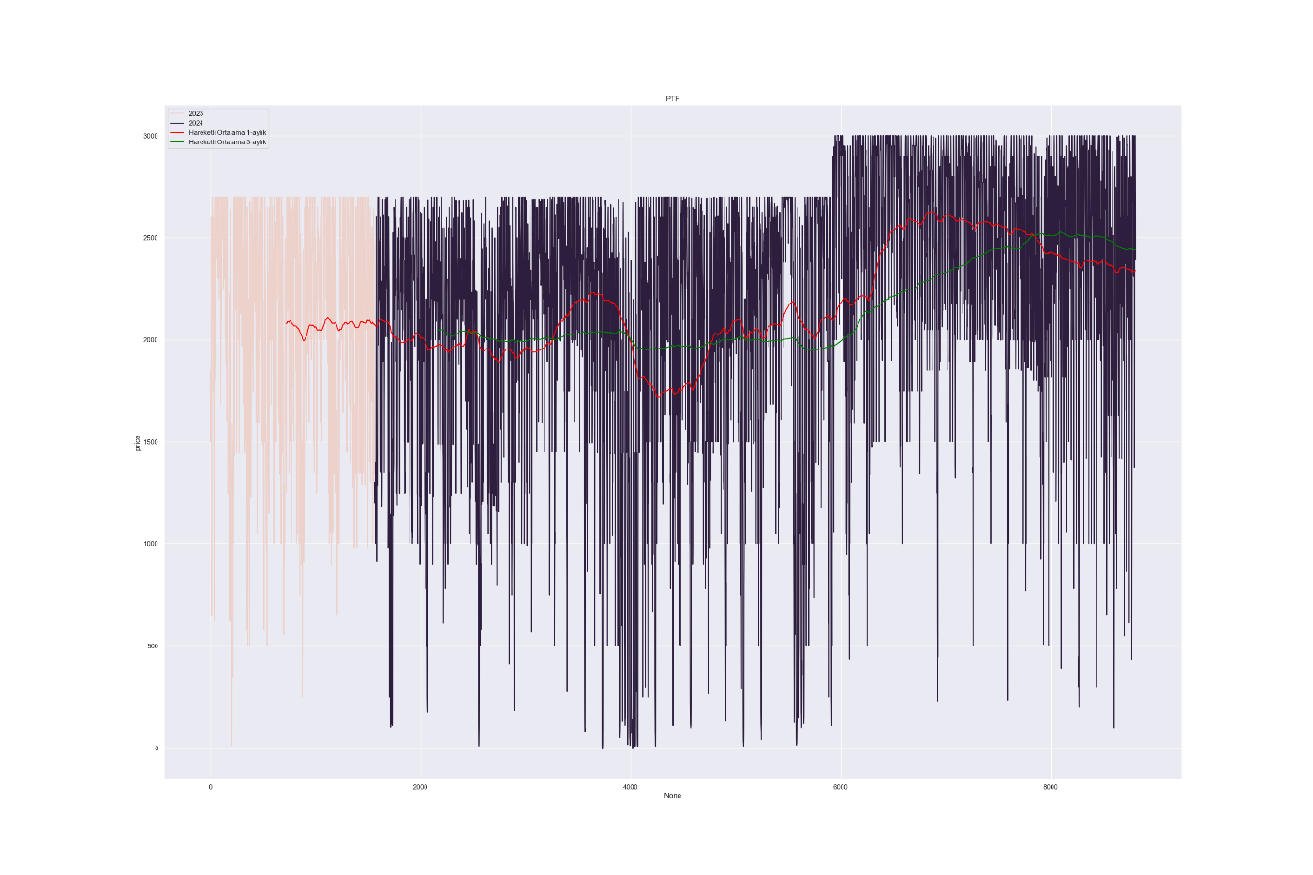

Bu grafikte, fiyatların trendini belirlemek amacıyla 1 aylık ve 3 aylık hareketli ortalamalar hesaplanmıştır. Elde edilen verilere göre, fiyatların 1 yıl içerisinde genel olarak bir artış eğiliminde olduğu gözlemlenmektedir. Bu hareketli ortalamalar, fiyat dalgalanmalarını düzleştirerek uzun vadeli eğilimleri daha net bir şekilde ortaya koymaktadır.

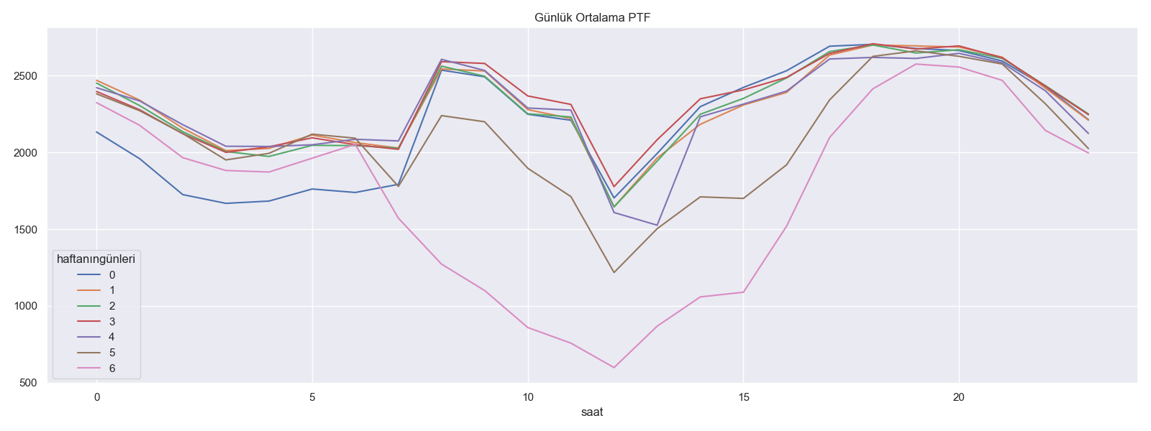

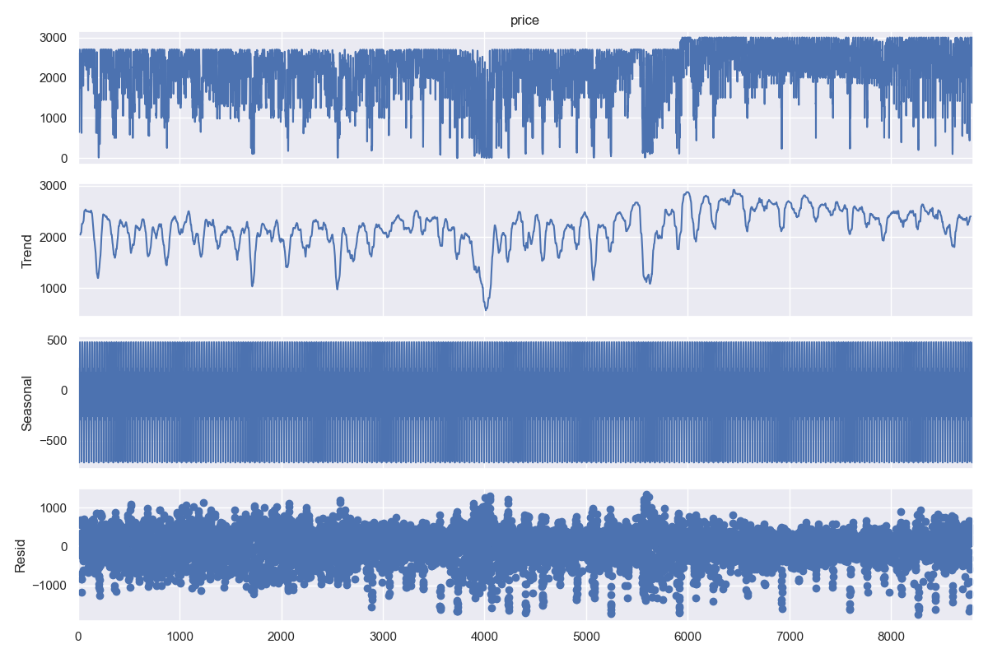

Bu grafikte zaman serilerinde önemli olan trend ve mevsimsellik incelenmiştir. Trend artış yönünde olduğu tespit edilmiştir. Mevsimsellik ise saatlik veri olduğu için grafikte tam okunamadı fakat mevsimselliğin bulunduğu gözlemlenmektedir.

**Model Kurulumu:**

Bu çalışmada, **SARIMAX (Seasonal AutoRegressive Integrated Moving Average with Exogenous Regressors)** modeli kullanılarak Piyasa Takas Fiyatı (PTF) tahminleri yapılmıştır. SARIMAX modeli, zaman serisi analizinde oldukça güçlü bir araçtır ve birkaç neden dolayısıyla tercih edilmiştir:

1. **Mevsimsel Etkilerin Hesaba Katılması**: SARIMAX modeli, verilerdeki mevsimsel bileşenleri yakalayarak daha hassas tahminler yapma yeteneğine sahiptir.
2. **Dış Değişkenlerin Entegre Edilmesi**: SARIMAX modeli, sadece geçmiş değerleri değil, aynı zamanda dışsal faktörleri (exogenous regressors) de dikkate alabilir.

Veri Bölünmesi: Veri seti %95 eğitim ve %5 test olarak ikiye bölünmüştür.

Dışsal Değişkenler: Ay, gün, haftanın günü ve resmi tatil bilgileri dışsal değişken olarak modele eklenmiştir.

**SARIMAX Parametre Seçimi**:

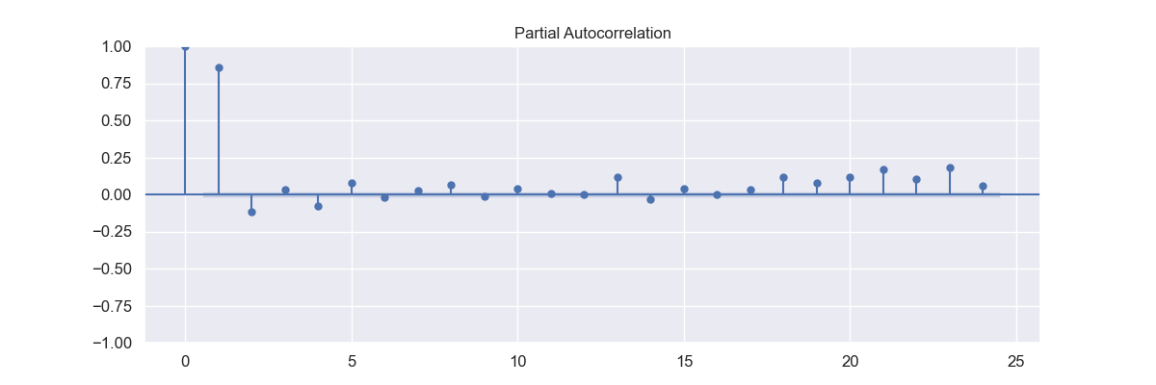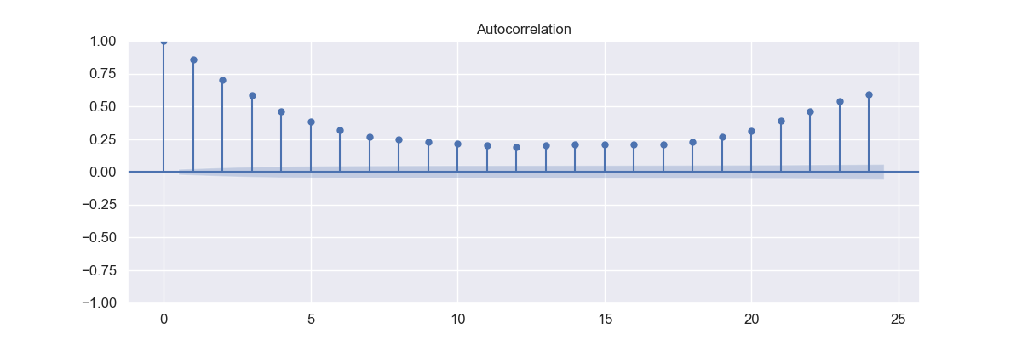

SARIMAX modelinde kullanma için belirlememiz gereken ARIMA modeli(p, d, q) ve Mevsimsel ARIMA modeli ( P, D, Q, s) için PACF VE ACF grafikleri çizdirilmiş olup bu parametlerin ARIMA Modeli: (1,0,0) Mevsimsel ARIMA Modeli: (2,0,1,24) olmasına karar verilmiştir. Bu kararlar için aynı zamanda pmdaria kütüphanesi kullanılmış olup auto_arima kullanılarak en iyi model parametlerinin bu olduğu tespit edilmiştir.

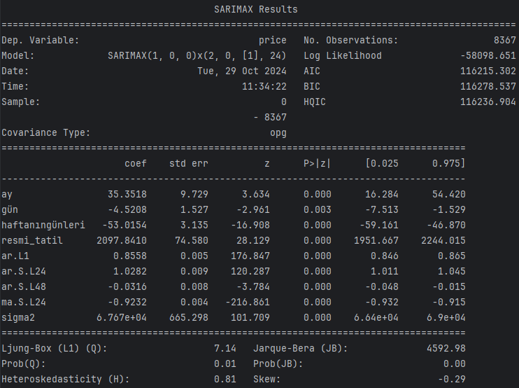

İlgili modelin sonuçları

**ADF (Augmented Dickey-Fuller) Testi**

ADF testi, zaman serisi verilerinin istatistiksel olarak durağan olup olmadığını belirlemek için kullanılan bir testtir. Durağanlık, bir zaman serisinin istatistiksel özelliklerinin (ortalama, varyans, vb.) zaman içinde sabit kaldığı anlamına gelir. Durağan olmayan bir zaman serisi, eğilimler veya mevsimsel döngüler gibi değişkenlikler içerebilir. Modele ADF testi uygulanmış olup veri durağan olduğu belirlenmiştir.



**Model Sonuçları:**

Modelin performansını değerlendirmek için aşağıdaki metrikler kullanılmıştır:

* Ortalama Mutlak Hata (MAE): Gerçek değerler ile tahminler arasındaki farkların mutlak değerlerinin ortalamasıdır.
* Ortalama Karesel Hata (MSE): Hataların karelerinin ortalamasıdır.
* Kök Ortalama Karesel Hata (RMSE): Hataların karesinin ortalamasının karekökü alınarak bulunur. Bu değer ne kadar düşükse model o kadar başarılıdır.

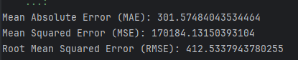

Hata metrikleri

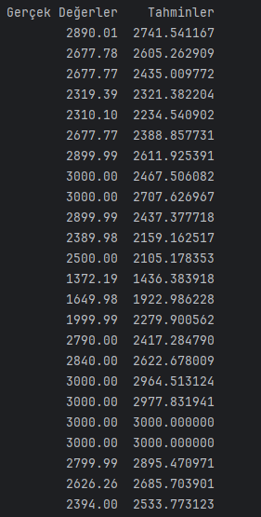

Son 24 saat için yapılan tahmin vs gerçek veriler

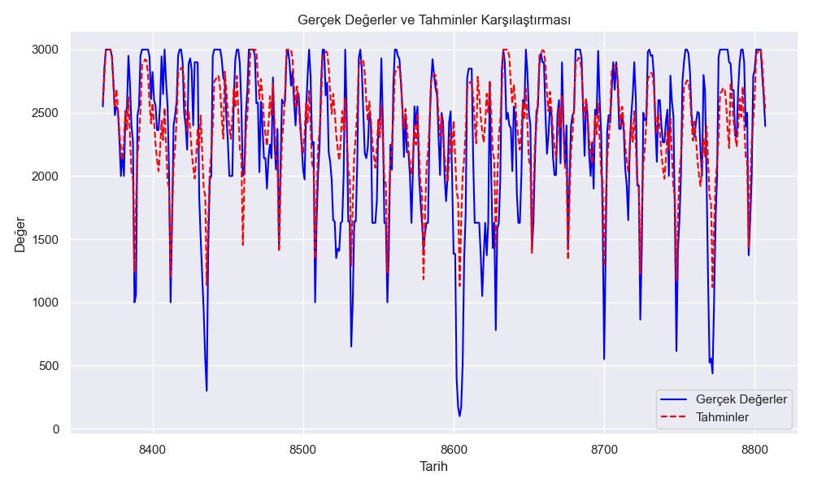

Test verisi için karşılaştırma